Тематический банк заданий, направленный на формирование и оценку функциональной грамотности по истории
Класс | Вид функциональной грамотности | Наименование раздела, при изучении которого используется задание | Содержание (печатный вариант задания или активная ссылка для перехода на конкретное задание)
7 | Финансовая грамотность | Мир в начале Нового времени. | https://fmc.hse.ru/data/2020/12/29/1345678268/uchebnoe_posobie.pdf  стр.89 -90, стр.97-104
7 | Математическая грамотность | Мир в начале Нового времени. | Работа с документом:  "Баллада о знаменитом суконщике Джеке из Ньюбери"  В горнице просторной и длинной  Стояло двести станков, прочных и крепких:  На этих станках — истинная правда –  Работали двести человек,  Все в одну шеренгу.  Возле каждого из них  Сидело по прелестному мальчику,  Которые с большим восторгом  Приготовляли челноки.  А туг же, в другом помещении  Сто женщин без устали чесали шерсть,  С радостным видом и звонко  Распевая песни.  В следующей комнате, находившейся возле,  Работали сто девушек в красных юбках,  С белыми, как молоко,  Платками на головах:  Эти прелестные девушки, не переставая пряли  В этой горнице весь день, распевая нежно-нежно,  Сладкими, как у соловьев, голосами.  После этого они вошли в другую комнату,  Где увидели бедно одетых детей:  Все они сидели и щипали шерсть,  Отбирая самую тонкую от грубой;  Всех их было полтораста, детей бедных,  Слабых родителей;  В награду за свои труды каждый получал вечером  По одному пенни, кроме того,  Что они выпьют и съедят за день,  Что было для этих бедных людей  Немаловажным подспорьем.  В следующем помещении он видит  Еще пятьдесят молодцов:  Это были стригали, показывавшие здесь  Свое искусство и умение.  Тут же, возле них, работали  Целых восемьдесят гладильщиков.  Кроме того, он имел еще красильню,  При которой держал сорок человек,  Да еще на сукновальне двадцать.  Посчитайте, сколько человек трудилось на мануфактуре?
7 | Креативное мышление | Мир в начале Нового времени. | Задание: Подумайте и изобразите эмблему абсолютной королевской власти.
7 | Глобальная компетенция | Мир в начале Нового времени. | Задание: Подготовьте и проведите экскурсию по Лондону XVII в. по одной из тем: «Лондон XVII в. – самый большой европейский город», «Лондон –крупный торговый центр», «В гостях у лондонского богача», «В гостях у лондонского бедняка», «Развлечение лондонцев».
7 | Глобальная компетенция | Мир в начале Нового времени. | 1. Фамилией какого исторического деятеля следует заполнить пропуск в стихотворении? Под какой цифрой обозначен его портрет?  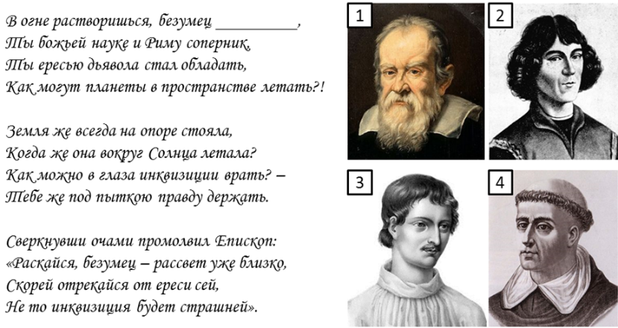
7 | Глобальная компетенция | Мир в начале Нового времени. | Вырежи из газет рекламные объявления, данные с целью привлечения внимания, обеспечения информацией, создания предпочтения. Дай им оценку учитывая следующие требования к рекламе « реклама должна вызывать интерес у потребителя и ощущение того что он узнал что-то новое, реклама должна быть полезной и должна сообщать потребителю то, что он хочет узнать, реклама должна быть правдивой.
 | Креативное мышление | Мир в начале Нового времени. | Какое слово обозначает данный рисунок, если его можно поместить в указанные поля? Получи термины из перечисленных определений. Какой(ие) из полученных терминов можно составить из букв заданного слова?  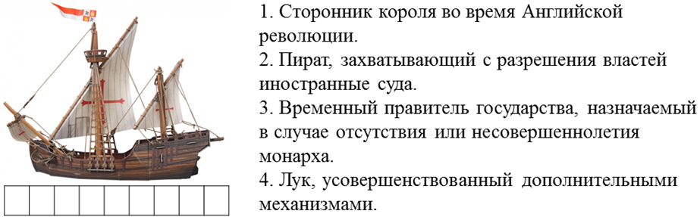
 | Креативное мышление | Мир в начале Нового времени. | Рассмотри рисунок. Расшифруй название термина из шести букв с помощью указанной закономерности. В ответе запиши полученное слово без кавычек и каких-либо знаков препинания. Например: кинжал  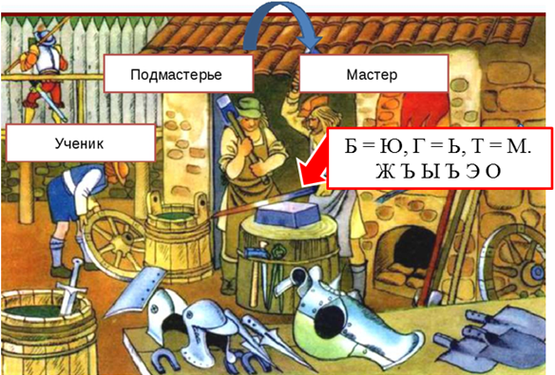
7 | Креативное мышление | Мир в начале Нового времени. | Вспомни имена указанных исторических деятелей. Они содержат только те буквы, которые представлены в вертикальном столбце (одинаковые буквы можно использовать несколько раз). Вставь полученные имена в поля под портретами. Подставь соответствующие символам буквы в поля ниже. Добавь недостающие буквы, чтобы получить слово, которое характеризует обе личности. Запиши полученное слово в ответе без кавычек и каких-либо знаков препинания. Например: великий  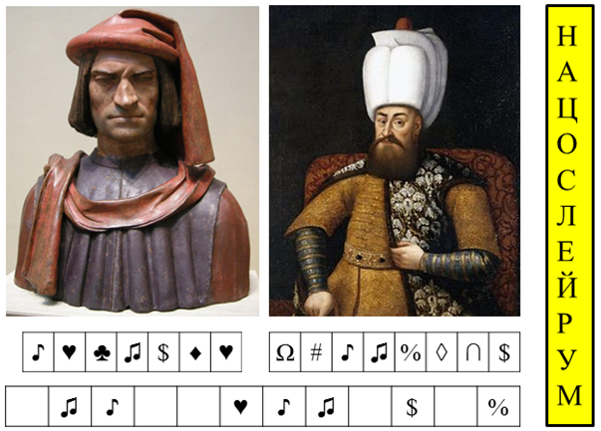
7 | Финансовая грамотность | Великие географические открытия. | https://fmc.hse.ru/data/2020/12/29/1345678268/uchebnoe_posobie.pdf  стр.105-109
7 | Креативное мышление | Великие географические открытия. | Задание: используя Интернет, подготовьте иллюстрированное описание одного из европейских кораблей эпохи Великих географических открытий»
7 | Финансовая грамотность | Реформация. | https://fmc.hse.ru/data/2020/12/29/1345678268/uchebnoe_posobie.pdf  стр.91-96
7 | Креативное мышление | Реформация. | Какое событие характеризуется в задании? Выясни время его действия, правильно вставив перечисленные цифры в даты. Ответь на вопросы. Составь из трёх цифр, под которыми указаны верные ответы, максимально возможное число. Запиши это число в ответе без кавычек и каких-либо знаков препинания. Например: 444  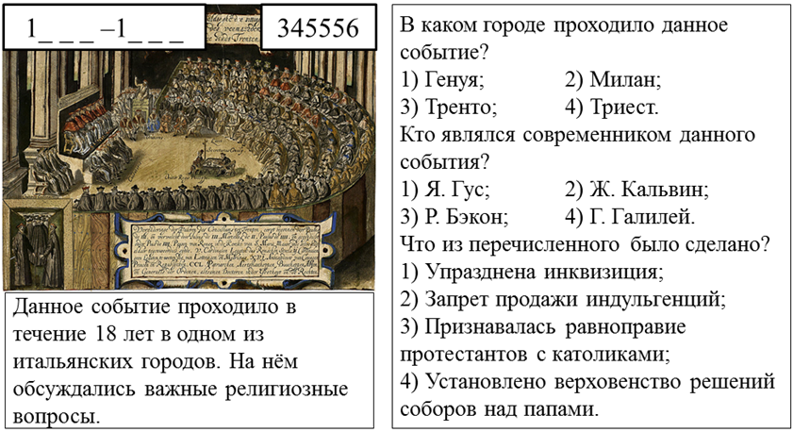
7 | Финансовая грамотность | Первые революции Нового времени. | https://fmc.hse.ru/data/2020/12/29/1345678268/uchebnoe_posobie.pdf  стр.110-121
7 | Финансовая грамотность | Традиционные общества Востока. Начало европейской колонизации. | https://fmc.hse.ru/data/2020/12/29/1345678268/uchebnoe_posobie.pdf  стр.122-126
7 | Читательская грамотность | Россия в XVI веке | http://doc.fipi.ru/metodicheskaya-kopilka/zadaniya-dlya-5-9-klassov/istoriya-125-zadanii.pdf  стр.153-164
7 | Финансовая грамотность | Россия в XVI веке | https://fmc.hse.ru/data/2020/12/29/1345678268/uchebnoe_posobie.pdf  стр.294-306
7 | Финансовая грамотность | Россия в XVI веке
7 | Читательская грамотность | Россия в конце XVI веке | http://doc.fipi.ru/metodicheskaya-kopilka/zadaniya-dlya-5-9-klassov/istoriya-125-zadanii.pdf  стр.165-176
7 | Читательская грамотность | Россия в конце XVI веке
7 | Креативное мышление | Россия в XVI веке | Что общего можно найти между одной из шахматных фигур и взятием Казани в 1552 году?
7 | Креативное мышление | Россия в XVI веке
7 | Глобальная компетенция | Россия в XVI веке
7 | Креативное мышление | Россия в XVI веке
7 | Креативное мышление | Россия в XVI веке
7 | Читательская грамотность | Смутное время. | http://doc.fipi.ru/metodicheskaya-kopilka/zadaniya-dlya-5-9-klassov/istoriya-125-zadanii.pdf  стр.140-152, стр.190-201
7 | Читательская грамотность | Россия при первых Романовых | http://doc.fipi.ru/metodicheskaya-kopilka/zadaniya-dlya-5-9-klassov/istoriya-125-zadanii.pdf  стр.177-189
7 | Финансовая грамотность | Россия при первых Романовых | https://fmc.hse.ru/data/2020/12/29/1345678268/uchebnoe_posobie.pdf  стр.307-316
7 | Математическая грамотность | Россия при первых Романовых | После изучения темы «Внешняя политика России в XVII веке» распределить числа/даты событий по двум группам – отношения России с Польшей и с Турцией: 1632–1634,1676–1681, 1654–1667, 1686, 1687, 1689. Учащиеся выделяют две группы – отношения России с Турцией и Польшей. В результате в сознании учащихся закрепляются два основных направления внешней политики России в XVII в. и их главные события.
7 | Глобальная компетенция | Россия при первых Романовых
7 | Креативное мышление | Россия при первых Романовых
7 | Глобальная компетенция | Россия при первых Романовых | Подготовить в классе выставку «Памятники культуры моего края»
7 | Глобальная компетенция | Россия при первых Романовых | Подготовить электронную презентацию об истории национального костюма одного их народов России

